League of legends

League of Legends es un videojuego del género multijugador de arena de batallas en línea y deporte electrónico el cual fue desarrollado por Riot Games. Debido a la popularidad del juego se establecieron varios servidores en regiones del mundo, las regiones son Norte América (NA),Latino América norte (LAN),Latino América (LAS),Brasil (BR), Europa nórdica y este (EUNE), Europa oeste (EUW), Rusia (RU),Oceanía (OCE), Turquía (TR) y Japón (JP). Cada región tiene un código que la identifica, un nombre abreviado, país y ciudad donde se encuentra el servidor.

Los jugadores son conocidos como invocadores, cada invocador tiene un nombre único en la región, es decir no puede haber dos jugadores con el mismo nombre en la misma región, además del nombre cada invocador cuenta con un nivel (1 a infinito) y nivel de honor (1 a 11). El invocador debe pertenecer “solo” a una región, el invocador puede decidir trasladarse de región de ser su deseo, se debe aclarar que en caso de que un invocador decida trasladarse de región y además exista un invocador con el mismo nombre en la región a trasladar por obligación el invocador que decidió trasladarse debe cambiar su nombre a uno que no esté en uso.

Los Personajes que utilizan los jugadores con conocidos como campeones (127 campeones), cada campeón cuenta con un nombre único y nivel de dificultad (1,5), también cabe aclarar que un invocador no puede tener como nombre el nombre exacto de un campeón, por ejemplo en nombre de un campeón es “Ashe”, por ende un invocador no puede tener el nombre “Ashe” pero si variaciones como “ashe”,”AShe”,”AshE”, etc. Cada invocador tiene acceso a jugar 12 campeones de forma gratuita los cuales cambian cada semana para que pueda jugar, en caso de que un invocador quiere el campeón de forma permanente puede comprarlo.

El invocador puede crear clubes, cada club se compone únicamente de un nombre único que no puede ser ni nombre de un invocador, campeón u otro club. Como esto es un juego también existe la posibilidad de hablar mensajear o chatear con otros jugadores. También cada jugador puede equipar un icono para personalizar su cuenta.

Los invocadores cuando elijen un campeón pueden jugar una partida, cada partida tiene un código único, la fecha de la partida, cuanto tiempo duro la partida y el color del equipo en el cual juega el invocador, los colores pueden ser azul o rojo. Cada partida es formada por 10 jugadores, es decir 5 por equipo. Cada partida es guardada en el historial del invocador al terminar, esto es porque el invocador puede reproducir la partida guarda, pero solo puede reproducir una parida a la vez.

SE RECOMIENDA HACER ZOOM PARA VER IMAGEN

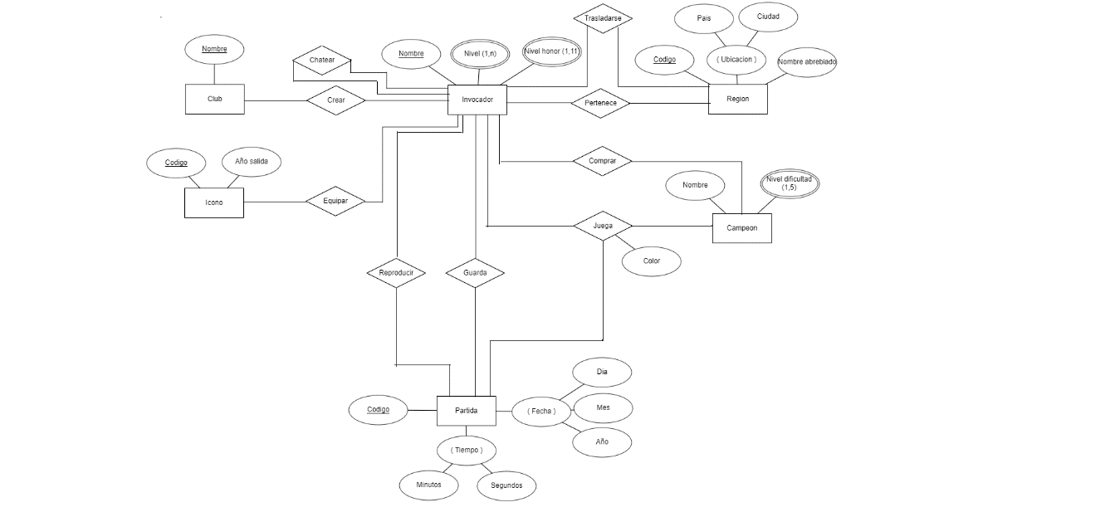

Cardinalidades e interpretaciones

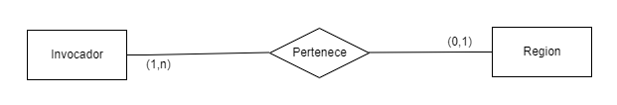

Un invocador puede pertenecer a ningún o una región

Una región tiene entre 1 a n invocadores

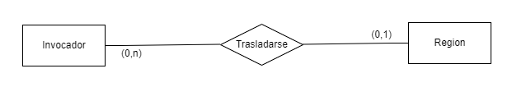

Un invocador puede decidir mantener su región o trasladarse a una nueva región

Entre 0 a n invocadores pueden trasladarse a una región

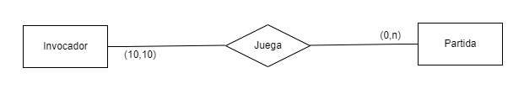

Un invocador puede jugar entre 0 a n partidas

Una partida es jugada por 10 personas

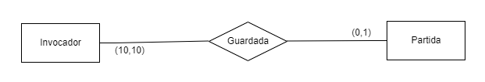

Un invocar puede guardar 0 a n partidas

Una partida es guarda por 10 invocadores (porque son 10 jugadores por partida)

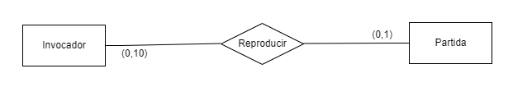

Un invocador puede decidir no reproducir una partida o reproducir una partida

Una partida puede no ser reproducida o ser reproducida a lo más por 10 invocadores

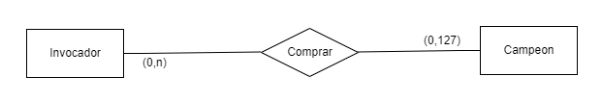

Invocador puede comprar entre 0 a 127 campeones

Un campeón puede ser comprado por ninguno o n jugadores

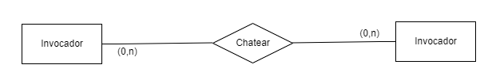

Invocador pude chatear con ningún invocador o n invocadores, es decir la cardinalidad de la relación es 0:n

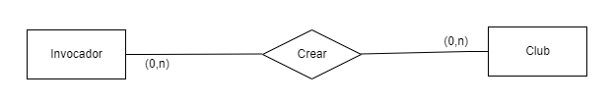

Un invocador puede crear ninguno o n clubes

Un club puede ser creado por ninguno o n invocadores

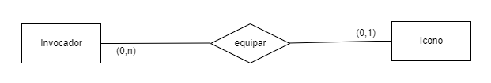

Un invocador puede equiparse o no un icono

Un incono puede ser usado por ninguno o n invocadores

Conclusión

Los modelos de entidad relación son una forma optima de representar el como pueden interactuar las entidades y saber cuánta cantidad de información trascurre en dicha interacción.